1. Запрос на обновление
Создайте таблицы: Товар и Отгрузка в новом окне базы данных.
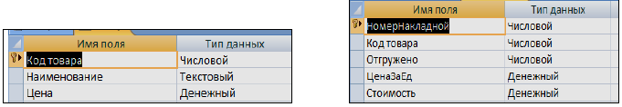
Заполните поля таблиц. Поля ЦенаЗаЕд и Стоимость оставьте незаполненным! Они буду заполнены в результате выполнения запроса на обновление, который данные из таблицы «Товар» перенесет в таблицу «Отгрузка». Примерные данные, которыми можно заполнить таблицы:
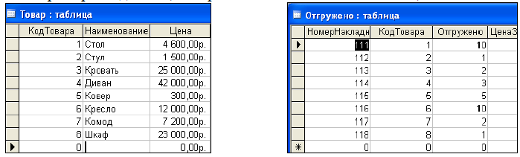

Запрос 1.Создайте запрос на обновление. Для этого:
- Добавьте обе таблицы в запрос.
- Выберите поле ЦенаЗаЕд (табл. «Отгрузка»). Щелкните на панели инструментов кнопку (обновление).
- В строке «Обновление» щелкните правой кнопкой Построить.
- В открывшемся диалоговом окне Построителя выражений выберите команду, используя таблицу «Товар»: [Товар]![Цена].
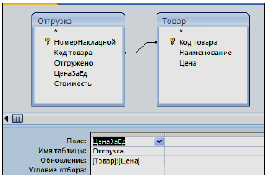
В результате запроса данные поля Цена (таблица «Товар») отобразятся в поле ЦенаЗаЕд (таблица «Отгрузка»).
Запрос 2. Создайте запрос на обновление поля Стоимость, данные для которого являются результатом Цена*Количество товара (см.рис.1):
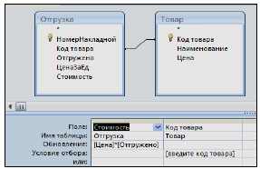
Рис. 1. Окно создания запроса на обновление
2. Запрос на удаление.
Создать запрос на удаление записей из таблицы Отгрузка: количество отгруженного товара больше 5. (см. рис.2).
Для этого:
a) добавьте таблицу Отгружено в запрос, выберите все поля, щелкнув по * («*» добавляет в запрос все поля таблицы),
b) добавьте поле Отгружено.
c) щелкните на панели инструментов по кнопке . Или выполните команду ЗапросУдаление.
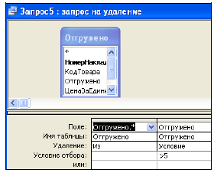
Рис. 2 Окно запроса на удаление
В результате запроса из таблицы Отгружено удалятся записи, соответствующие заданному условию.
САМОСТОЯТЕЛЬНО создайте запросы на обновление записей в таблице «Журнал», для этого:
- в режиме Конструктора добавьте в таблицу «Журнал» поле «СтоимостьУслуг», тип данных – Денежный.
- Создайте запрос на обновление записей из таблицы «НаименованиеУслуг».
- В режиме Конструктора в таблице «Журнал» поменяйте название поля «СтоимостьУслуг», зайдя во вкладку ОбщиеПодписьввести «СтоимОднойУслуги».
- Создайте запрос на обновление (добавление) записей в поле ФИО Пациента и ФИО Врача в таблице «Журнал», используя таблицы «СписокПациентов» и «Врачи».

СОЗДАНИЕ ПЕРЕКРЕСТНОГО ЗАПРОСА
Перекрестные запросы служат для более компактного отображения информации. В перекрестном запросе отображаются результаты статистических расчетов (такие, как суммы, количество записей, средние значения), выполненных по данным из одного поля. Эти результаты группируются по двум наборам данных в формате перекрестной таблицы. Пер вый набор выводится в левом столбце и образует заголовки строк, а второй - выводится в верхней строке и образует заголовки столбцов.
Создадим перекрестный запрос, в котором в строках выводятся фамилии врачей, в столбцах - дни приема, в результирующих ячейках подсчитывается количество приемов в каждый из дней.
В режиме Конструктора создайте новый запрос, добавьте таблицу «Журнал».
Перетащите поля «Дата приема», «ФИО Врача», «ФИО Пациента» в первые три столбца бланка.
Выберите команду меню ЗапросПерекрестный. Заголовок окна запроса Запрос1:на выборку изменится на Запрос!перекрестный запрос. Кроме того, в бланк запроса будут добавлены строки Перекрестная таблица и Групповая операция, в которую во всех столбцах автоматически вводится операция Группировка.
Выберите в списке ячейки Перекрестная таблица столбца «Дата приема» значение Заголовки столбцов. Для столбца «ФИО Врача» - Заголовки строк.
Выберите в списке ячейки Групповая операция столбца «ФИО Пациента» значение Count. В ячейке Условие отбора – Значение (Рис. 3).
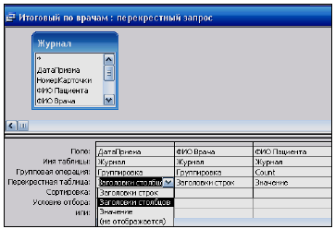
Рис. 3. Перекрестный запрос в режиме Конструктора

